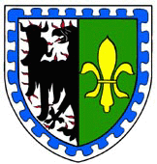

Městys Křivoklát

ul. Dr. M. Tyrše 93
270 23 Křivoklát Tel.: 313 558 121
epodatelna@mestys-krivoklat.cz

V Křivoklátě dne 4. 8. 2022

Výzva k vyzvednutí zásilky.

Místem pro vyzvednutí zásilky je pošta Křivoklát.

Příjmení/jméno podací číslo zásilku lze vyzvednout do:

VÁVROVÁ Denisa RR4389246545F 15.08. 2022

Možno vyzvednout ve dnech: PO: 11:00 – 12:00 13:00 - 18:00 hod

ÚT: 08:00 – 12:00 13:00 - 15:00 hod

ST: 11:00 – 12:00 13:00 – 18:00 hod

ČT: 08:00 – 12:00 13:00 – 15:00 hod

PÁ: 08:00 – 12:00 13:00 – 15:00 hod

SO, NE - ZAVŘENO

